DEPARTAMENTO DE ELECTRÓNICA

SISTEMAS DIGITALES CON MICROCONTROLADORES

**Tarea 1**

**Manejo de puertos. Funcionamiento de semáforo**

Pérez Martínez Edgar Humberto

Profesor Godínez Bravo Ricardo

**Introducción**

Elaboración de un sistema secuencial de control de luces (LED) por medio de la entrada de cuatro bits, representando un conjunto de cuatro semáforos (representando a los semáforos 1 y 3 con el semáforo 1 y, a los semáforos 2 y 4 con el semáforo 2) que muestran una secuencia programada de seis estados, las cuales, se activaran de forma simultánea.

**Diagrama de flujo**

Inicio

Lee dato

Toma de parte baja

A = DatoL

Estado 1(V1->Ro)

A-1

¿A=0?

No

Si

Estado 2 Ro

Estado 3 (A1-> Ro)

Leer dato

Guardar parte alta

A = DatoH

Estado 4 (R1-> Vo)

A-1

¿A=0?

Estado 5 R1

Estado 6 (r1->Ao)

Fin

**Programa**

;******************************************************

; ---Manejo de puertos. Funcionamiento de semaforo---

;******************************************************

; --------- VARIABLES-----------

TIEMPO1 equ 33H

TIEMPO2 equ 73H

TIEMPO3 equ 53H

TIEMPO4 equ 66H

TIEMPO5 equ 67H

TIEMPO6 equ 65H

;---------- PROGRAMA ------------

INICIO:

mov Acc,P0

PUSH Acc

anl Acc,#0FH

jz INICIO

; ++++++ SEMAFORO 1 +++++

ciclo:

MOV P1,#TIEMPO1

ACALL RETARDO_1s

dec Acc

cjne A,#0H,ciclo

MOV P1,#TIEMPO2

ACALL RETARDO_1s

MOV P1,#TIEMPO1

ACALL RETARDO_1s

MOV P1,#TIEMPO2

ACALL RETARDO_1s

MOV P1,#TIEMPO1

ACALL RETARDO_1s

MOV P1,#TIEMPO3

ACALL RETARDO_1s

POP Acc

; ++++++ SEMAFORO 2 +++++

INICIO2:

mov Acc,P0

swap A

anl Acc,#0FH

jz INICIO2

ciclo2:

MOV P1,#TIEMPO4

ACALL RETARDO_1s

dec Acc

cjne A,#0H,ciclo2

MOV P1,#TIEMPO5

ACALL RETARDO_1s

MOV P1,#TIEMPO4

ACALL RETARDO_1s

MOV P1,#TIEMPO5

ACALL RETARDO_1s

MOV P1,#TIEMPO4

ACALL RETARDO_1s

MOV P1,#TIEMPO6

ACALL RETARDO_1s

sjmp INICIO

; ---------- SUBRUTINAS -----------

RETARDO_1s:

MOV R5,#8

RETARDO2:

DJNZ R7,$

DJNZ R6,RETARDO2

DJNZ R5,RETARDO2

RET

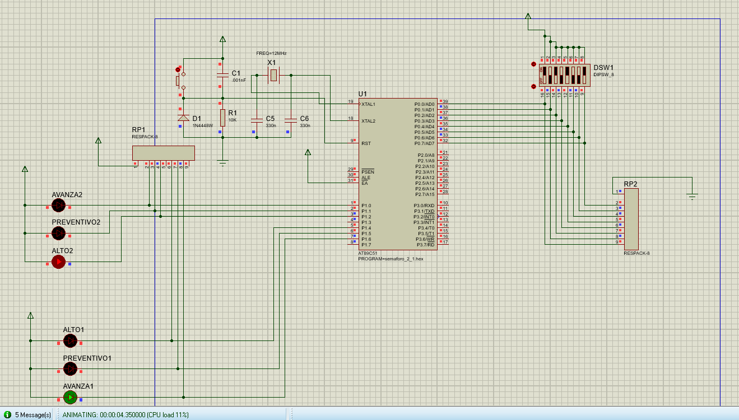**Simulación**

*Figura 1. Semaforo*